НАША ЦЕЛЬ:

Улучшение качества и доступности государственных услуг
Повышение информированности заинтересованных лиц
Помощь в подготовке пакета документов, прилагаемого к заявлению о государственном кадастровом учете, включая подготовку проекта договора купли-продажи, дарения

ВАМ НЕОБХОДИМА ПОМОЩЬ В СОСТАВЛЕНИИ ДОГОВОРА?

Высокий уровень подготовки специалистов Кадастровой палаты по Республике Адыгея позволит разработать в соответствии с требованиями Законодательства Российской Федерации следующие документы:
- договор купли-продажи объектов недвижимости (в т.ч. по материнскому капиталу)
- договор дарения объектов недвижимости
Это позволит исключить риски при продаже объектов недвижимости 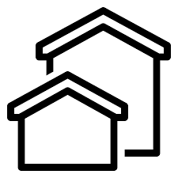, такие как:
- возможность отказа в регистрации перехода прав собственности
- возникновение судебных споров по купленной или проданной недвижимости
- финансовые потери

Одним из преимуществ обращения в Кадастровую палату является то, что при подготовке договора Вам не нужно будет заказывать выписку из ЕГРН
Дополнительную информацию Вы можете получить по телефонам:

8(8772)56-96-70 | г. Майкоп,  ул. Юннатов 9Д
8(87777)2-93-31 | Майкопский р-н  п. Тульский, ул.Школьная, 24
8(8772)56-08-74 | г. Майкоп  ул.Жуковского, 54
8 (87779)9-70-37 | Гиагинский р-н  ст. Гиагинская  ул.Почтовая,38
8(87773)9-22-50 | Шовгеновский р-н  а. Хакуринохабль  ул.Шовгенова, 14
8(87770) 9-28-11 | Кошехабльский р-н  а. Кошехабль  ул.Дружбы народов,57
8(87772) 9-76-32 | Теучежский р-н  а. Понежукай  ул. Ленина,71
8(87771)4-18-99 | Тахтамукайский р-н  а. Тахтамукай  ул. Совмена, 17/1
Адрес электронный почты:
filial@01.kadastr.ru

-

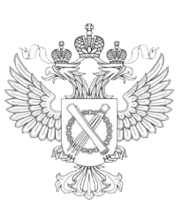

КАДАСТРОВАЯ ПАЛАТА
ПО РЕСПУБЛИКЕ АДЫГЕЯ
ПРЕДОСТАВЛЯЕТ
НОВЫЕ УСЛУГИ
ПО КОНСУЛЬТИРОВАНИЮ ГРАЖДАН ПО ПОДГОТОВКЕ ПРОЕКТОВ ДОГОВОРОВ
В ПРОСТОЙ
ПИСЬМЕННОЙ ФОРМЕ

